Nem guide til batteristyring med din MOD-XH (BP) inverter

I denne vejledning vil vi vise, hvordan du kan opsætte din hybridinverter (MOD-serien) til at oplade dit batteri fra elnettet i et specifikt tidsrum. Dette er særligt relevant med henblik på at minimere udgifterne til elektricitet, især her om vinteren, hvor solpanelerne ikke producerer tilstrækkelig strøm til at lade batteriet op.
Formålet er at opnå en billig opladning af dit batteri og derefter anvende batterikapaciteten i perioder med højere elektricitetspriser.
Koden til disse indstillinger ændrer sig hver dag og er altid growatt efterfulgt af dags dato bagfra. Den 13/12-2023 er koden for eksempel growatt20231213.
Del 1 – PC-versionen
- Login via: https://server.growatt.com/login.
- Navigér ned på forsiden og find din inverter under “My Photovoltaic Devices” og tryk på Setting. Se her:

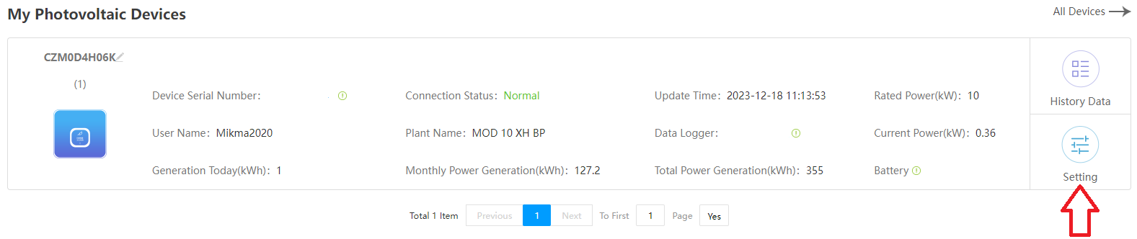
- Herefter åbnes et dialogvindue, hvor der skal scrolles en smule ned. Her kan vælges mellem 3 forskellige indstillinger.
- For at få dit batteri til at lade, skal du indstille en Time Slot til Battery First, herefter vælge et klokkeslæt og vælge Enable. Se for eksempel her:
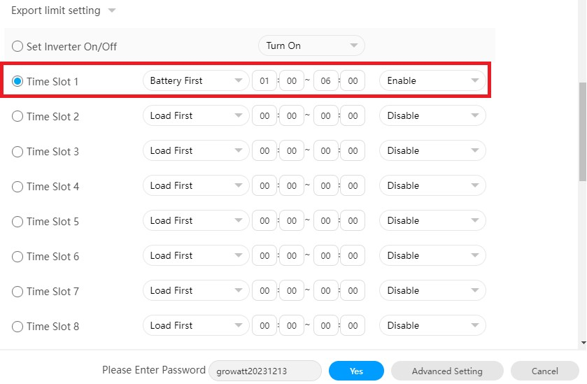

- Husk at Grid Charging skal stå til Enable, ellers lader den ikke med strøm fra nettet. Dette undersøges i den øverste menu som hedder EMS, se her:
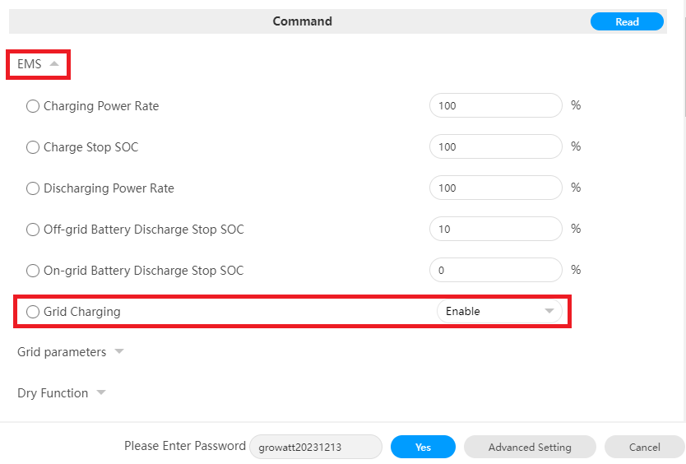
- Husk at indtaste koden nederst og tryk på Yes inden vinduet lukkes.

Del 2 – Mobil-versionen (ShinePhone)
- Åbn appen og login. Herefter vil forsiden åbnes, hvor du skal trykke på Plant, se her:
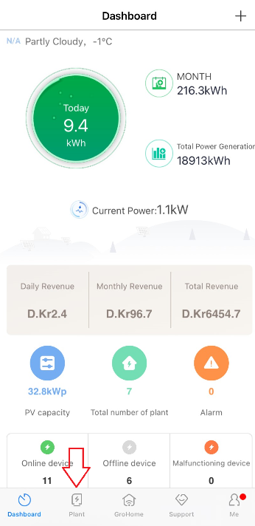

- Herefter trykker du på dit Plant og scroller ned til My device list. Her vælger du din inverter med tilhørende datalogger. Se her:
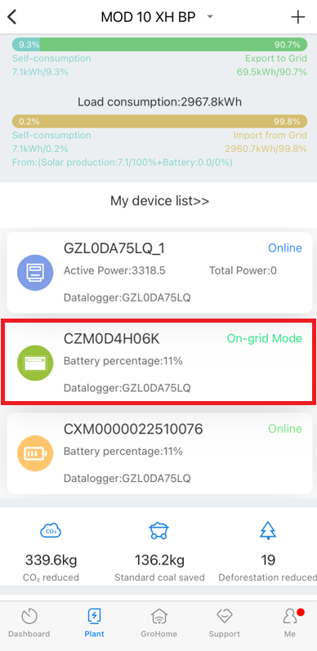
- Der kommer nu en menu fra i bunden, som hedder Control. Her skal du trykke:
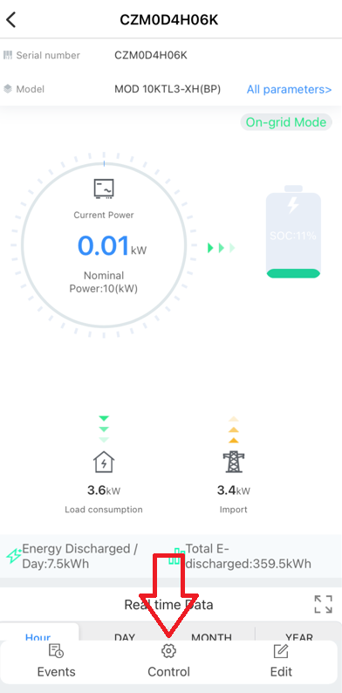

- Nu kommer der en række muligheder frem. Undersøg først, om AC charge står til Enable, ellers kan systemet ikke lade fra nettet. Herefter skal du scrolle ned til Time of Use Setting og vælge denne.
- Herefter åbnes et vindue, hvor du kan indstille 9 forskellige tidsperioder. Du kan indstille en af disse til Battery First og samtidig indstille en periode for opladningen. Husk at vælge Enable. Se her:
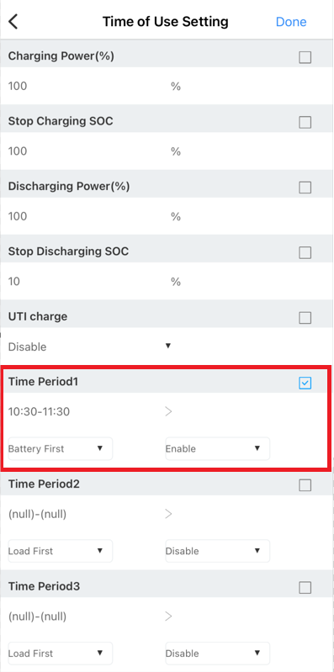
- I dette eksempel har vi sat vores batteri til at lade fra 10:30-11:30. Værdierne Charging Power, Stop Charging, Discharging Power og Stop Discharging anbefaler vi blot står som ovenstående.
- Færdiggør ved at trykke Done øverst i højre hjørne.

